
Uznanie ojcostwa ze zgłoszeniem urodzenia/uznania dziecka poczętego
Tekst łatwy do czytania i zrozumienia


Jak możesz zgłosić uznanie ojcostwa ze zgłoszeniem urodzenia/uznaniem dziecka poczętego?

Jeśli chcesz zgłosić uznanie ojcostwa i urodzenie lub uznanie dziecka narodzonego, musisz pójść do dowolnego Urzędu Stanu Cywilnego. W Poznaniu mieści się on przy ul. Libelta 16/20.
Pamiętaj, by wcześniej umówić się na wizytę w urzędzie.
Wizytę w urzędzie możesz umówić:
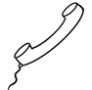
- przez telefon.
Zadzwoń pod numer telefonu: 61 646 33 44
- przez Internet.
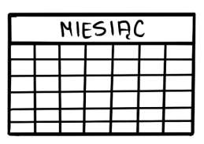
Jeżeli czytasz tekst w Internecie, ustaw kursor na linku: kalendarz i kliknij enter.
Wyświetli się kalendarz, w którym możesz wybrać datę i godzinę spotkania w urzędzie.
Pamiętaj, by przyjść do urzędu 10 minut przed umówioną godziną spotkania.
Nie przychodź wcześniej.
Nie spóźnij się.

Co zrobić, gdy przyjdziesz do urzędu na wizytę?
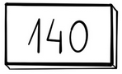
Pobierz bilet w biletomacie, który jest na I piętrze.
Poczekaj na swoją kolej.
Swoją sprawę załatwisz w pokoju 140 na I piętrze.

Co zrobić, jeżeli potrzebujesz tłumacza języka migowego?
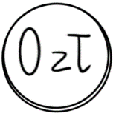
W Urzędzie Miasta Poznania możesz skorzystać z pomocy tłumacza przysięgłego języka migowego.
Za pomoc tłumacza języka migowego nic nie zapłacisz.

Jednak przed rezerwacją wizyty w urzędzie, wyślij maila z informacją, że potrzebujesz tłumacza języka migowego, na adres: sc@um.poznan.pl.

Kto musi przyjść do urzędu, by uzyskać zaświadczenie o uznaniu ojcostwa?
Do urzędu muszą przyjść oboje rodzice dziecka.

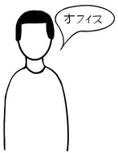
Czy obcokrajowcy muszą spełnić dodatkowe wymagania?
Tak.
Jeśli jesteś obcokrajowcem, a nie znasz dobrze języka polskiego, to do urzędu przyjdź z tłumaczem przysięgłym.
Tłumacz będzie pomagał w rozmowie z urzędnikiem.

Czy jest opłata za zaświadczenie o uznanie ojcostwa?
Nie ma.
Nie potrzebujesz pieniędzy, by załatwić tę sprawę.

Jak długo będziesz czekać na uznanie ojcostwa?
Czas oczekiwania ustalisz z urzędnikiem.
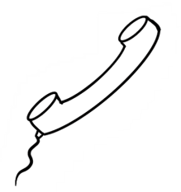
By ustalić czas oczekiwania na zaświadczenie o uznanie ojcostwa, zadzwoń pod numer telefonu: 61 646-33-44.

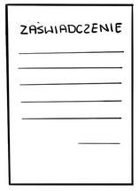
Jakie dokumenty otrzymasz od urzędnika?
Po uznaniu ojcostwa dziecka poczętego rodzice otrzymują zaświadczenie, które będzie potwierdzeniem uznania ojcostwa.

Obowiązek informacyjny
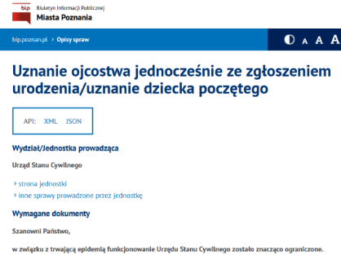
O obowiązku informacyjnym możesz przeczytać w Internecie.
Jeżeli czytasz tekst w Internecie, ustaw kursor na linku: uznanie ojcostwa i kliknij enter.

Opracowała: Joanna Mitschke-Mazur
Opracowanie graficzne: Kinga Krysiak Biuro Cyfryzacji i Cyberbezpieczeństwa
Data korekty dokumentu 14.02.2022 r.

